Exercício Condicional

|  |  |
| --- | --- |
| Enunciado | Imagem |
| Construa um algoritmo que imprima no ecrã os quadrados dos números de 1 até 20. | http://mundoeducacao.bol.uol.com.br/upload/conteudo/representacao-de-quadrado-perfeito-geometricamente.jpg |

Algoritmo

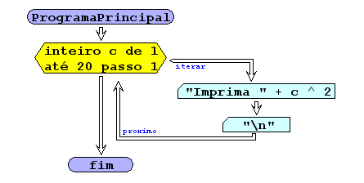

I/O

|  |  |
| --- | --- |
| 1-20 | 1,4,9,16,25,36,49,64,81,100,121,144,169,196,225,256,289,324,361,400 |
|  |  |

Código java

|  |
| --- |
| /**  *  * @author Julay-PC  */  public class exerc03 {  public static void main(String[] args) {  int c;  for (c = 1; c <= 20; c++) {  System.out.println("Imprima" + Math.pow(c, 2));  }  }  } |